说 明 书 摘 要

本实用新型涉及废旧塑料薄膜处理设备技术领域，公开了一种薄膜卧式切割机，解决了现有废旧薄膜塑料具有柔软性，极易缠绕在撕碎辊轮切割刀上，导致现有的塑料撕碎机不能实现废旧薄膜的有效切碎回收问题。所采取的技术方案：薄膜卧式切割机，包括进料口、容置腔，挤压装置和出料口，所述的挤压装置活动设置在容置腔的一端，所述容置腔的另一端设置有出料口，所述出料口上设置有切割刀，所述的进料口固定的设置在容置腔的上方。利用设置在容置腔两端的挤压装置和切割刀，通过挤压装置将废旧薄膜塑料推送到出料口处，出料口上的切割刀将其切碎，可将废旧薄膜塑料有效的切割并回收利用，解决了薄膜塑料容易出现缠轴、或卡死设备的现象。
摘 要 附 图

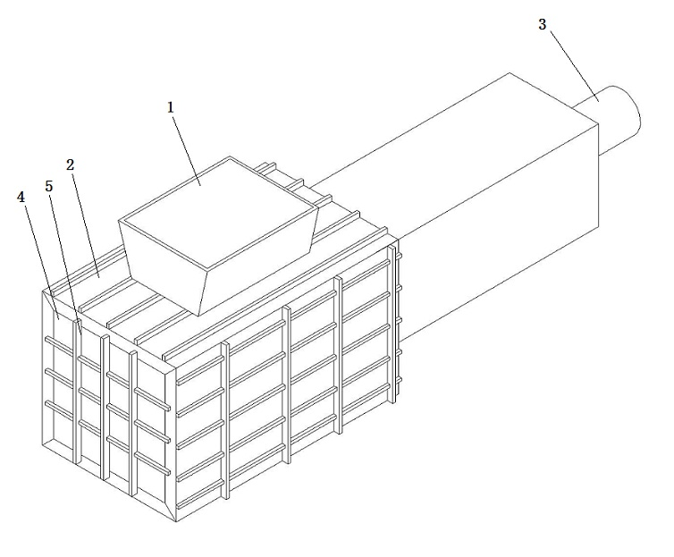
权 利 要 求 书
1. 薄膜卧式切割机，其特征在于，包括进料口、容置腔，挤压装置和出料口，所述的进料口固定的设置在容置腔的上方，所述的容置腔的一端活动设置有挤压装置，另一端设置有出料口，所述出料口上设置有切割刀。
2. 根据权利要求1所述的薄膜卧式切割机，其特征在于，所述的挤压装置由液压缸和推送板固定连接构成，所述的推送板由液压缸带动在容置腔内做往复运动。
3. 根据权利要求2所述的薄膜卧式切割机，其特征在于，所述的液压缸推动推送板运动范围不大于容置腔的长度。
4. 根据权利要求3所述的薄膜卧式切割机，其特征在于，所述的切割刀面向推送板的一侧设有刀刃。
5. 根据权利要求4所述的薄膜卧式切割机，其特征在于，所述的切割刀呈“井”字形排列在出料口上。
6. 根据权利要求5所述的薄膜卧式切割机，其特征在于，所述切割刀呈“井”字形排列形成的方框的长和宽为10 cm~50 cm。
7. 根据权利要求1-6任一项所述的薄膜卧式切割机，其特征在于，所述的切割刀可活动拆卸。
8. 根据权利要求7所述的薄膜卧式切割机，其特征在于，所述的容置腔外壁设置有抗压结构。
说 明 书
薄膜卧式切割机

技术领域
本实用新型涉及废旧塑料薄膜处理设备技术领域，具体涉及一种薄膜卧式切割机。
背景技术
塑料工业的发展，给人类带来巨大好处，却留下无穷的后患即“白色污染”。自从有了塑料制品，就不可避免地产生了废旧塑料，并且随着时间推移，更多新原料投入使用，使得废旧塑料呈大幅度上升。由于废旧塑料在常温下不易老化降解，从而形成与日俱增白色污染，使生态环境遭受严重破坏。我国塑料制品产量、用量均居全球第一，人均年消费塑料三公斤左右(发达国家人均年消费八公斤)，白色污染程度居全球第四。以废弃的塑料制品为原料加工而成的再生颗粒市场紧俏，可实现资源利用的良性循环，意义深远。农膜、方便袋、水泥袋、食品包装袋、编织袋等薄膜类废旧塑料，都是再生颗粒的原料来源。
塑料撕碎机应用于塑料回收再生行业，常用于废品大口径PE塑料管材、成捆打包塑料薄膜、大摞塑料片和机头料的破碎。现有技术中的塑料撕碎机包括机架、进料口、用来撕碎物料的刀部以及出料口，所述的刀部包括固定连接在机架上的多个依次排列的定刀、通过一转轴转动连接在机架上的刀辊、固定连接在刀辊上并与多个定刀相配合的多个动刀。刀辊转动，通过动刀与定刀的配合形成对切来达成撕碎物料的效果。由于废旧薄膜塑料具有柔软性，极易缠绕在撕碎辊轮切割刀上，因此在撕碎物料的过程中，废旧薄膜很容易缠绕在刀辊上，不利于被动刀撕碎，需要人工清理，浪费时间，效率低，导致现有的塑料撕碎机不能实现废旧薄膜塑料的切碎回收。
现有的塑料撕碎机对于废旧薄膜塑料的撕碎回收存在很大困难，对于一些又大又长的薄膜塑料，极易缠绕在撕碎辊轮切割刀上，容易出现缠轴、或卡死设备的现象，缩短了动刀及设备的使用周期。且其他机器又不好处理，甚至现有的塑料撕碎机不能实现废旧薄膜的有效切碎回收问题。综上所述，如何提供一种专门用于废旧薄膜塑料切割回收、且经济性较好的切割机，成了本领域技术人员亟需解决的技术问题。
实用新型内容
本实用新型的目的在于克服现有技术的缺陷，提供一种薄膜卧式切割机，通过设置在容置腔两端的挤压装置和切割刀，挤压装置将废旧薄膜塑料推送到出料口处，通过出料口的切割刀将其切碎，可将废旧薄膜塑料有效的切割并回收利用，解决了薄膜塑料容易出现缠轴、或卡死设备的现象。
为了实现上述目的，本实用新型提供的薄膜卧式切割机，包括进料口、容置腔，挤压装置和出料口，所述的进料口固定的设置在容置腔的上方，所述的容置腔的一端活动设置有挤压装置，另一端设置有出料口，所述出料口上设置有切割刀，切割刀受挤压装置挤压进行被动切割。从进料口倒入的废旧薄膜塑料通过挤压装置将其一次性推到出料口，利用出料口上的切割刀将废旧塑料割碎，方便回收利用。
进一步的，所述的挤压装置由液压缸和推送板固定连接构成，所述的推送板由液压缸带动在容置腔内做往复运动。利用挤压装置的液压缸结构和推送板结构，通过液压推动废旧塑料，最终实现废旧塑料被切割刀切割。
更进一步的，所述的液压缸推动推送板运动范围不大于容置腔的长度。液压缸推动推送板运动至出料口前停止前进，往相反的方向收缩，以免损坏出料口上的切割刀。
更进一步的，所述的切割刀面向推送板的一侧设有刀刃。切割刀的刀刃面向推送板是为更好、更容易将废旧塑料薄膜切碎回收。
更进一步的，所述的切割刀呈“井”字形排列在出料口上。切割刀的井字形排列合理的利用空间，使切割效果更好实现。
优选的，所述切割刀呈“井”字形排列形成的方形框的长和宽为10 cm~50 cm。
更进一步的，所述的切割刀可活动拆卸。切割刀活动可拆卸设置是为切割刀磨损后方便更换，省时省事。
更进一步的，所述的容置腔外壁设置有抗压结构。外壁设置抗压结构是保障薄膜卧式切割机的挤压装置在容置腔中往复运行时产生膨胀变形。
本实用新型的有益效果：（1）设置在容置腔两端的挤压装置和切割刀，通过挤压装置将废旧薄膜塑料推送到出料口处，出料口上的切割刀将其切碎，可将废旧薄膜塑料有效的切割并回收利用，解决了薄膜塑料容易出现缠轴、或卡死设备的现象；（2）本实用新型提供的薄膜卧式切割机具有结构合理、经济实用、维护方便、安全和撕碎效率高，其切割工序简易，一次性切好，不用多次切割，减少切割刀磨损。
附图说明
图1为本实用新型薄膜卧式切割机的结构示意图；
图2为本实用新型薄膜卧式切割机的切割刀结构示意图；
附图标记说明：1、进料口；2、容置腔；3、挤压装置；4、出料口；5、切割刀。
具体实施方式
下面结合附图对本实用新型作进一步描述。以下实施例仅用于更加清楚地说明本实用新型的技术方案，而不能以此来限制本实用新型的保护范围。
实施例1
如图1和图2所示薄膜卧式切割机，包括进料口1、容置腔2，挤压装置3和出料口4，所述的进料口1固定的设置在容置腔2的上方，所述的容置腔2的一端活动设置有挤压装置3，另一端设置有出料口4，所述出料口4上设置有切割刀5，切割刀5受挤压装置挤压进行被动切割。废旧薄膜塑料从进料口1倒入容置腔2中，通过挤压装置3将废旧塑料一次性推送到出料口4，利用出料口4上的切割刀5将废旧塑料割碎，方便回收利用。所述的挤压装置3由液压缸和推送板固定连接构成，所述的推送板由液压缸带动在容置腔2内做往复运动。利用挤压装置3的液压缸结构和推送板结构，通过液压动力推动废旧塑料，最终实现废旧塑料被切割刀5切割。所述的液压缸推动推送板运动范围不大于容置腔2的长度。液压缸推动推送板运动至出料口4前停止前进，往相反的方向收缩，以免损坏出料口4上的切割刀5。所述的切割刀5面向推送板的一侧设有刀刃，切割刀5的刀刃面向推送板，更有利于将废旧塑料薄膜切碎回收。所述的切割刀5呈“井”字形排列在出料口4上，合理的利用空间，使切割效果更好。所述切割刀5呈“井”字形排列形成的方形框的长和宽为10 cm~50 cm。所述的切割刀5可活动拆卸。有利于切割刀磨损后方便更换，省时省事。所述的容置腔3外壁设置有抗压结构，抗压结构由纵横交错的钢板或铁板构成，保障薄膜卧式切割机的挤压装置在容置腔中往复运行时产生膨胀变形。
工作原理：启动薄膜卧式切割机，将废旧塑料从进料口1倒入切割机的容置腔2中，挤压装置3的液压缸将推动推送板，推送挤压容置腔2中的废旧塑料向出料口4方向运动，通过液压动力迅速推动挤压废旧塑料至出料口4，废旧塑料碰触到出料口4上的切割刀5后，迅速被切割刀5切割，然后被推送板推出切割机的容置腔2，完成切割任务后，液压缸带动推送板返回初始位置，等待下一次推送挤压。整个切割过程工序简易，一次性完成切割任务，不用多次切割，减少切割刀磨损。切割机结构合理、经济实用、维护方便、安全和撕碎效率高。
说 明 书 附 图

图1
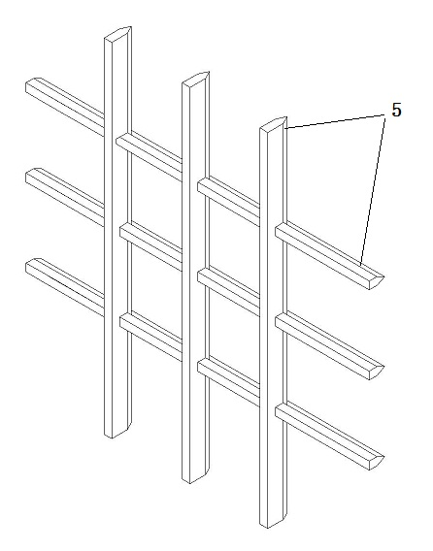
图2

